Шаг 2. Адаптивные изображения
Исходники – папка step2
- Резиновые изображения
В файле css изображениям задается ширина в процентном соотношении:
Пример: width: 100%;
Данный способ растянет изображение на весь экран, что будет являться неэффективным методом, т.к. на широких экранах изображение будет чересчур увеличенным.
- Чтобы избежать чрезмерного увеличения, следует задавать максимальную ширину изображению
Пример: max-width: 100%;
В данном случае 100% ширина означает, что исходный размер изображения и будет являться максимальной шириной картинки.
Задача 1: выровнять изображение с классом .bridge-night по центру; применить к изображению уменьшение пропорций.
Для решения данной задачи необходимо:
- Применить свойство display: block к классу для того, чтобы изображению можно было задать выравнивание и отступы
по умолчанию изображение является строчным элементом, к строчным элементам не применяют выравнивание и отступы
- Добавить отступы от внешних границ изображения: для выравнивания по центру необходимо задать внешние автоматические отступы слева и справа; отступ снизу равен 30 пикселям
- Задать максимальную ширину изображению в процентном соотношении
Результат:
Меньше max  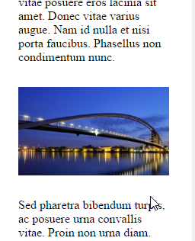 | Больше max  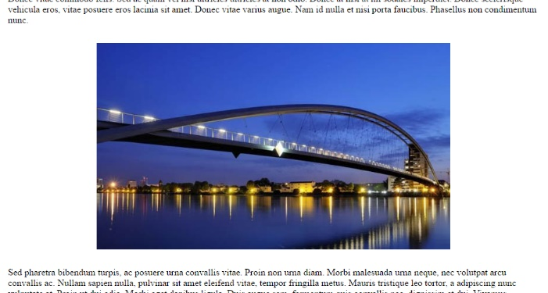
Задача 2: выровнять текст относительно изображения с классом bridge-day. Текст должен обтекать картинку справа.
Для решения данной задачи необходимо:
- Преобразовать изображение в плавающий контейнер* с выравниванием по левому краю
- Добавить отступы от изображения
- Задать ширину изображения в процентах: макс. ширина – 40%, мин. ширина – 200px
* плавающий контейнер
В CSS плавающим контейнером является свойство float. У данного свойства есть следующие значения: none, left, right, inline-start, inline-end.
Данное свойство не рекомендуется использовать для реализации колонок на сайте (устаревший подход)
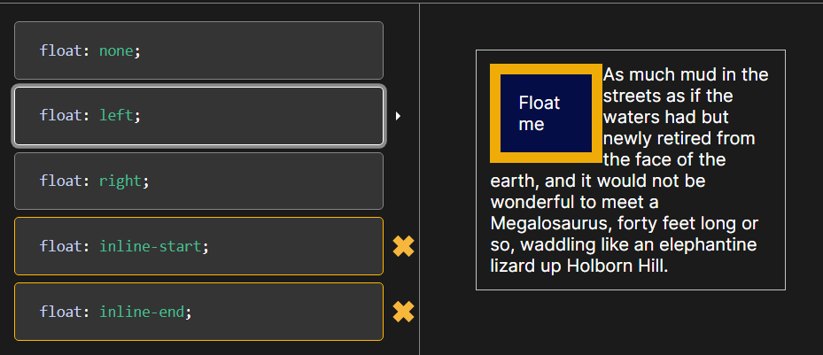

- Медиа-запрос

Задача: при достижении размера экрана 480px изображение с классом bridge-day должно занимать максимальную ширину экрана

Для решения данной задачи необходимо:
- Добавить медиа-запрос для экрана с максимальной шириной в 480px
- Внутри медиа-запроса создать правило для класса bridge-day
- В правиле указать в процентах максимальную ширину изображения

